Exercícios de Eletrônica Básica

1. Demonstrar as expressões para as montagens dos Ao's subtrator e somador inversor. Calcular as tensões de saída.
2. Calcular o ganho nos Ao's.
3. O que é conversão A/D ou D/A? Dê exemplos de aplicação.
4. Com seus conhecimentos, monte um Circuito para adquirir a temperatura medida por um termopar com saída de microvolts e possibilite a leitura do operador.
5. Calculo de parâmetros do transistor

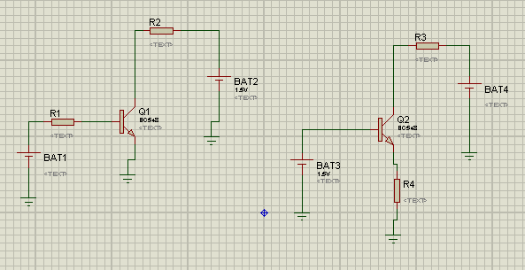

6.Desenhar e calcular os parametros do retificador de onda completo e do retificador em ponte.

Pessoal focar no ultimo laboratório que provavelmente vai cair uma questao de filtro exatamente igual ao lab pra calcular ganho ou coisa similar.

Os outros exercícios das provas anteriores estavam exatamente iguais na prova.